








หน่วยการเรียนรู้ที่ 2 การเขียนโปรแกรมเพื่อแก้ปัญหา
แผนการจัดการเรียนรู้ที่ 11
เรื่อง การเขียนโปรแกรมหาผลรวมตัวเลข

ชั้นประถมศึกษาปีที่ 6 เวลาเรียน 1 ชั่วโมง

มาตรฐานการเรียนรู้และตัวชี้วัด

มาตรฐานการเรียนรู้
มาตรฐาน ว 4.2 เข้าใจและใช้แนวคิดเชิงคำนวณในการแก้ปัญหาที่พบในชีวิตจริงอย่างเป็นขั้นตอน
และเป็นระบบ ใช้เทคโนโลยีสารสนเทศและการสื่อสารในการเรียนรู้ การทำงาน
และการแก้ปัญหาได้อย่างมีประสิทธิภาพ รู้เท่าทัน และมีจริยธรรม
ตัวชี้วัด
ว 4.2 ป.6/2 ออกแบบและเขียนโปรแกรมอย่างง่าย เพื่อแก้ปัญหาในชีวิตประจำวัน
ตรวจหาข้อผิดพลาดของโปรแกรมและแก้ไข

จุดประสงค์การเรียนรู้
1. อธิบายการเขียนโปรแกรมหาผลรวมตัวเลข (K)
2. เขียนโปรแกรมหาผลรวมตัวเลข (P)
3. เห็นประโยชน์ของการเขียนโปรแกรมหาผลรวมตัวเลข (A)


สาระการเรียนรู้

การเขียนโปรแกรมหาผลรวมตัวเลข ถ้าต้องการหาค่าผลรวมตัวเลข 10 จำนวน จะต้องวนซ้ำ 10 ครั้ง
โดยมีตัวแปรสำหรับนับการวนซ้ำและกำหนดจำนวนครั้งของการวนซ้ำได้ และสามารถนำมาใช้สำหรับ ทำซ้ำตามจำนวนครั้งที่กำหนดได้ทันที


สมรรถนะสำคัญของผู้เรียน

1. ความสามารถในการคิด
2. ความสามารถในการใช้เทคโนโลยี

คุณลักษณะอันพึงประสงค์

1. ใฝ่เรียนรู้
2. มุ่งมั่นในการทำงาน


คำถามสำคัญ

ถ้าต้องการเขียนโปรแกรมให้หาผลรวมของตัวเลขที่ป้อนเข้าไปตามจำนวนครั้งที่กำหนด
จะเขียนอัลกอริทึมและโปรแกรมได้อย่างไร


การจัดกิจกรรมการเรียนรู้


ขั้นปฏิบัติและสรุปความรู้หลังการปฏิบัติ (Applying and Constructing the Knowledge)
• • • • • • • • • • • • • • • • • • • • • • • • • • • • • • • • • • • • • • • • •

1. นักเรียนร่วมกันอภิปรายแลกเปลี่ยนความคิดเห็นเกี่ยวกับการเขียนโปรแกรมหาผลรวมตัวเลข
แล้วตอบคำถาม ดังนี้
• การเขียนโปรแกรมหาผลรวมตัวเลข มีตัวแปรกี่ตัว อะไรบ้าง
(ตัวอย่างคำตอบ 2 ตัว คือ x เก็บค่าตัวเลขที่ป้อนเข้าไป sum เก็บค่าผลรวมของตัวเลข)
• ถ้าต้องการเขียนโปรแกรมให้หาผลรวมของตัวเลขที่ป้อนเข้าไปตามจำนวนครั้งที่กำหนด
จะเขียนอัลกอริทึมและโปรแกรมได้อย่างไร
(เขียนอัลกอริทึมได้ ดังนี้ เขียนโปรแกรมได้ ดังนี้
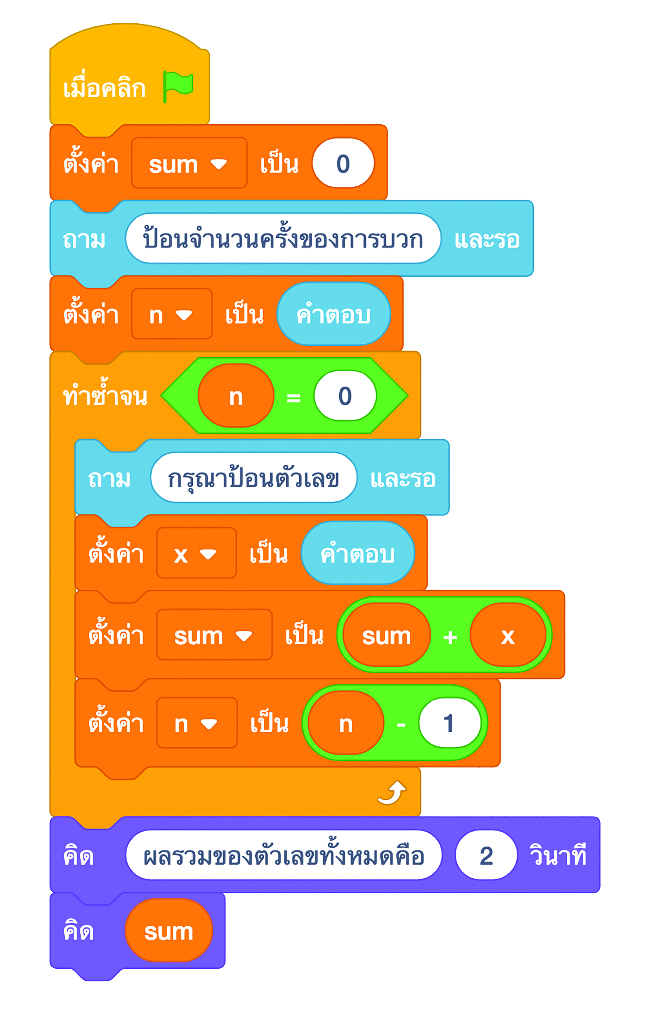
เริ่มต้น
1. กำหนดให้ sum เก็บผลรวม, x เก็บค่าตัวเลขที่รับ,
n เก็บจำนวนครั้ง
2. กำหนดให้ sum = 0
3. รับค่าจำนวนครั้งในการป้อนตัวเลขมาเก็บไว้ใน n
4. รับค่าตัวเลขมาเก็บใน x
5. หาผลรวมโดย sum = sum + x
6. ลดค่า n ลง 1 ค่า
6.1 ถ้า n ยังไม่เท่ากับ 0 ให้กลับไปทำข้อ 4
6.2 ถ้า n เท่ากับ 0 ทำคำสั่งต่อไป
7. แสดงผลรวม sum
จบ)

2. นักเรียนแบ่งกลุ่มตามความเหมาะสมของจำนวนเครื่องคอมพิวเตอร์ โดยให้มีนักเรียน 1 คน
ที่มีประสบการณ์ในการใช้งานคอมพิวเตอร์ จากนั้นแต่ละกลุ่มร่วมกันวิเคราะห์ขั้นตอนการทำงาน
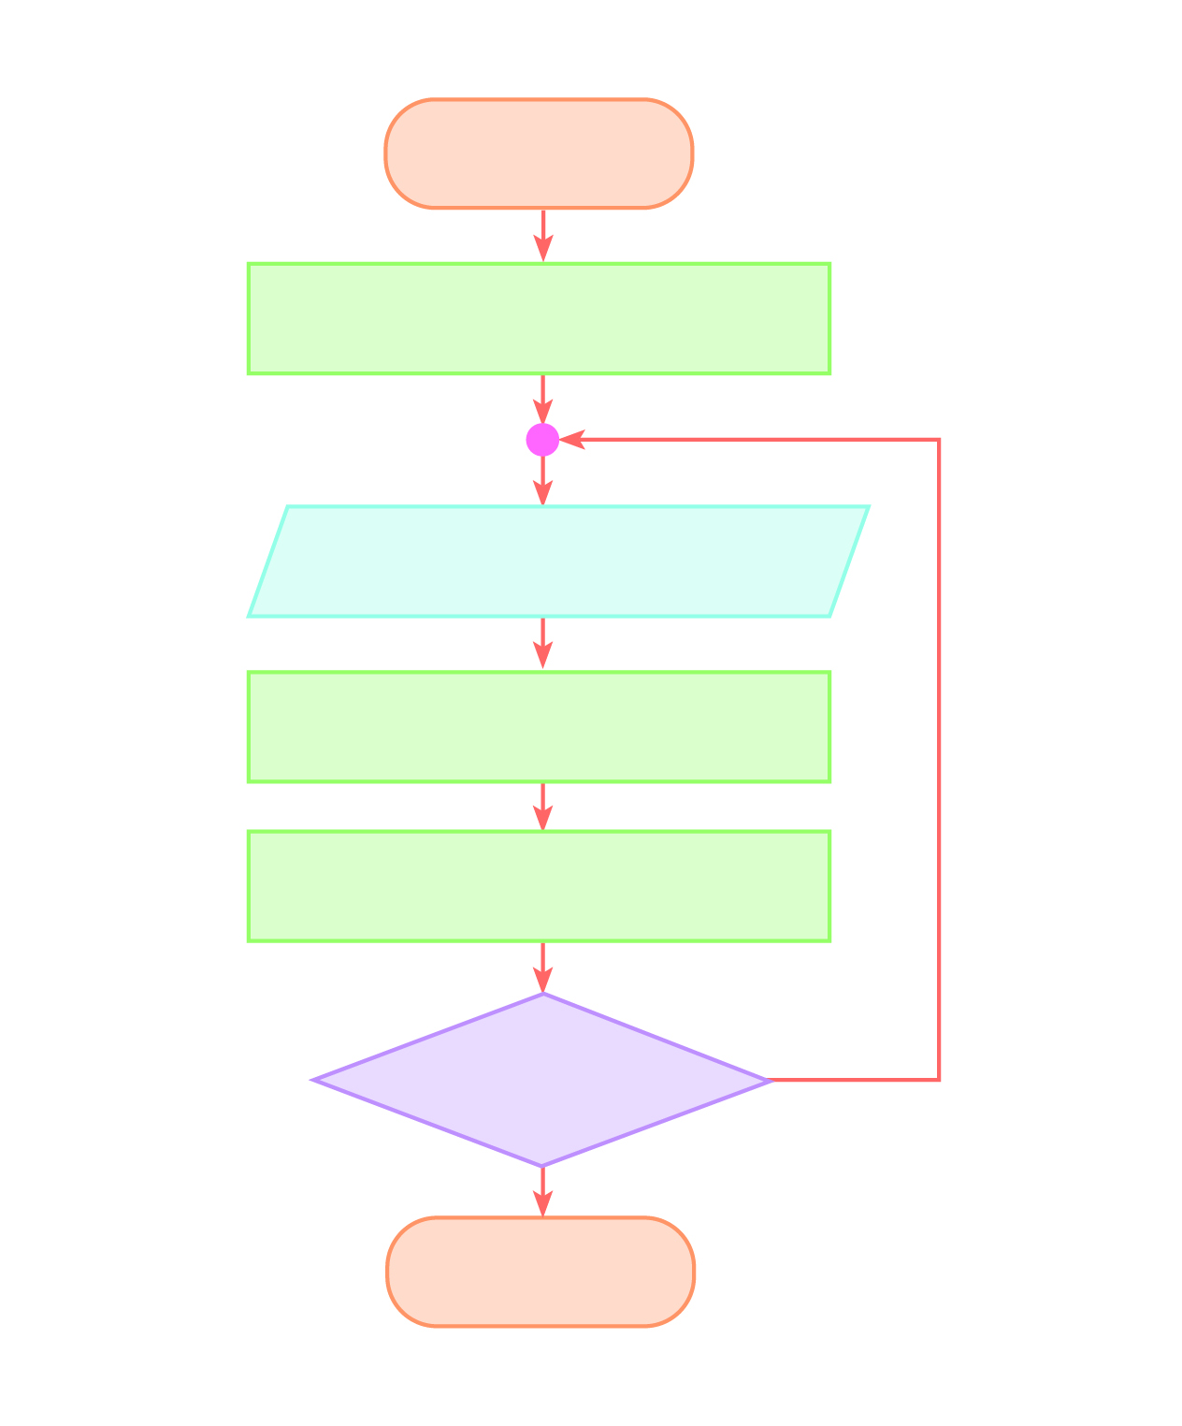
ของโปรแกรมหาผลรวมตัวเลข ดังตัวอย่าง
เริ่มต้น

กำหนดให้ x = 0, sum = 1

รับข้อมูลเก็บใน x

คำนวณ sum = sum + x

ครบ 10 รอบ

ไม่จริง

จริง

จบ

3. นักเรียนแต่ละกลุ่มร่วมกันเขียนโปรแกรมหาผลรวมตัวเลข โดยนำบล็อกคำสั่งมาวาง
ดังนี้
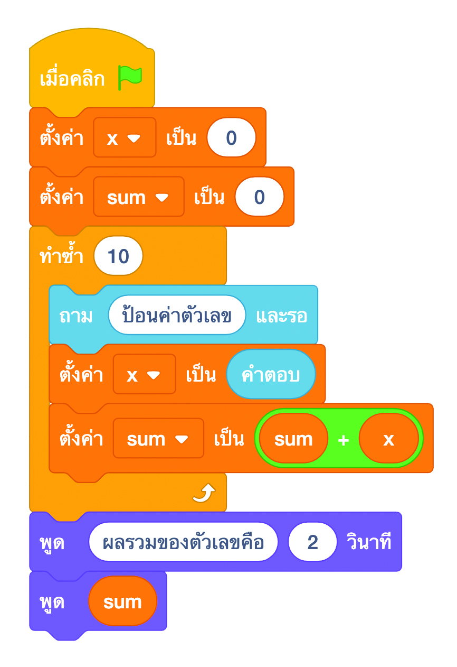

ทดลองรันโปรแกรมและป้อนค่าตัวเลข 1 ถึง 10 จะได้ผลรวมเป็น 55 ดังภาพ
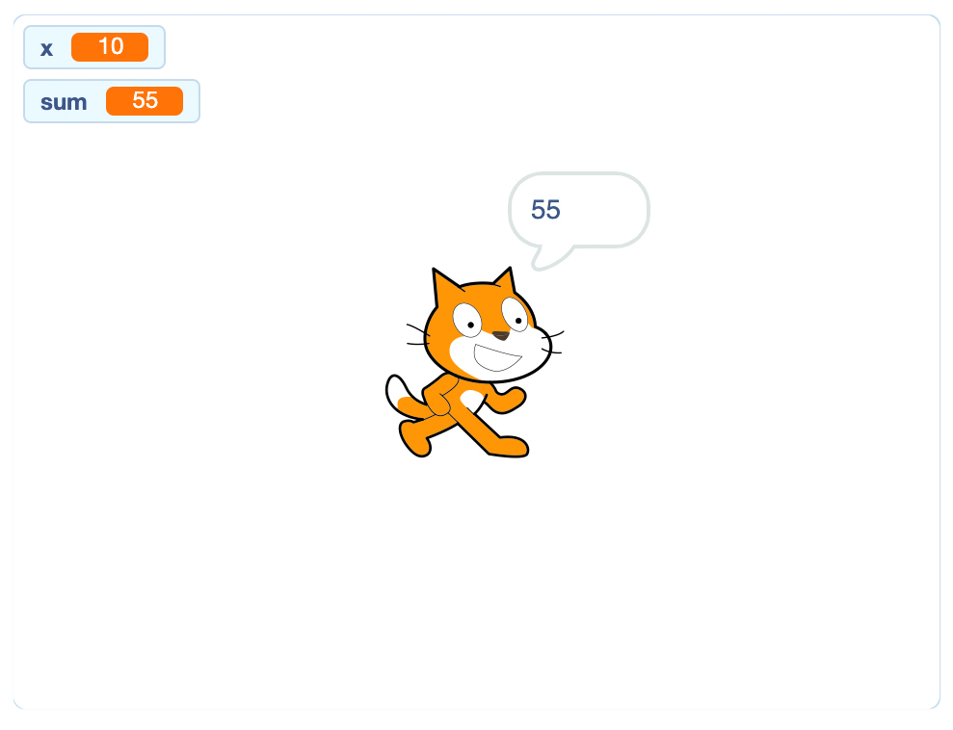


กิจกรรมนี้สร้างเสริมทักษะศตวรรษที่ 21 ด้านการคิดแก้ปัญหา การร่วมมือทำงานเป็นทีม
และความรอบรู้ในเทคโนโลยีสารสนเทศ

4. นักเรียนร่วมกันสรุปสิ่งที่เข้าใจเป็นความรู้ร่วมกัน ดังนี้
การเขียนโปรแกรมหาผลรวมตัวเลข ถ้าต้องการหาค่าผลรวมตัวเลข 10 จำนวน จะต้องวนซ้ำ 10 ครั้ง
โดยมีตัวแปรสำหรับนับการวนซ้ำและกำหนดจำนวนครั้งของการวนซ้ำได้ และสามารถนำมาใช้สำหรับทำซ้ำ
ตามจำนวนครั้งที่กำหนดได้ทันที

ขั้นสื่อสารและนำเสนอ (Applying the Communication Skill)
• • • • • • • • • • • • • • • • • • • • • • • • • • • •

5. นักเรียนแต่ละกลุ่มออกมานำเสนอการเขียนโปรแกรมหาผลรวมตัวเลขของกลุ่มตนเอง
หน้าชั้นเรียน เพื่อแลกเปลี่ยนเรียนรู้กัน
กิจกรรมนี้สร้างเสริมทักษะศตวรรษที่ 21 ด้านการสื่อสาร

6. นักเรียนร่วมกันอภิปรายสรุปเกี่ยวกับวิธีการทำงานให้เห็นการคิดเชิงระบบและวิธีการทำงาน
ที่มีแบบแผน


ขั้นประเมินเพื่อเพิ่มคุณค่าบริการสังคมและจิตสาธารณะ (Self-Regulating)
• • • • • • • • • • • • • • • • • • • • • • • • • • • • • • • • •

7. นักเรียนเขียนโปรแกรมหาผลรวมตัวเลขได้ถูกต้อง เพื่อใช้เป็นสื่อในการเรียนรู้ให้กับผู้อื่นต่อไป
8. นักเรียนประเมินตนเอง โดยเขียนแสดงความรู้สึกหลังการเรียนและหลังการทำกิจกรรม
ในประเด็นต่อไปนี้
• สิ่งที่นักเรียนได้เรียนรู้ในวันนี้คืออะไร
• นักเรียนมีส่วนร่วมกิจกรรมในกลุ่มมากน้อยเพียงใด
• เพื่อนนักเรียนในกลุ่มมีส่วนร่วมกิจกรรมในกลุ่มมากน้อยเพียงใด
• นักเรียนพึงพอใจกับการเรียนในวันนี้หรือไม่ เพียงใด
• นักเรียนจะนำความรู้ที่ได้นี้ไปใช้ให้เกิดประโยชน์แก่ตนเอง ครอบครัว และสังคมทั่วไป
ได้อย่างไร
จากนั้นแลกเปลี่ยนตรวจสอบขั้นตอนการทำงานทุกขั้นตอนว่าจะเพิ่มคุณค่าไปสู่สังคม
เกิดประโยชน์ต่อสังคมให้มากขึ้นกว่าเดิมในขั้นตอนใดบ้าง สำหรับการทำงานในครั้งต่อไป


สื่อการเรียนรู้/แหล่งการเรียนรู้

1. หนังสือเรียนรายวิชาพื้นฐานวิทยาศาสตร์และเทคโนโลยี เทคโนโลยี (วิทยาการคำนวณ)
ชั้นประถมศึกษาปีที่ 6 ของสถาบันพัฒนาคุณภาพวิชาการ (พว.)
2. ห้องคอมพิวเตอร์ที่เชื่อมต่อเครือข่ายอินเทอร์เน็ต
3. แหล่งการเรียนรู้ทั้งภายในและภายนอกโรงเรียน


การประเมินการเรียนรู้

1. ประเมินความรู้ เรื่อง การเขียนโปรแกรมหาผลรวมตัวเลข (K) ด้วยแบบทดสอบ
2. ประเมินกระบวนการทำงานกลุ่ม (P) ด้วยแบบประเมิน
3. ประเมินคุณลักษณะอันพึงประสงค์ ด้านใฝ่เรียนรู้ มุ่งมั่นในการทำงาน (A) ด้วยแบบประเมิน


แบบประเมินตามสภาพจริง (Rubrics)

แบบประเมินกระบวนการทำงานกลุ่ม
รายการการประเมิน | ระดับคุณภาพ
รายการการประเมิน | 4 | 3 | 2 | 1
กระบวนการ  ทำงานกลุ่ม | มีการกำหนดบทบาท  สมาชิกชัดเจน  และมีการชี้แจงเป้าหมาย  การทำงาน  มีการปฏิบัติงานร่วมกัน  อย่างร่วมมือร่วมใจ  พร้อมกับการประเมิน  เป็นระยะ ๆ | มีการกำหนดบทบาท  สมาชิกชัดเจน  มีการชี้แจงเป้าหมาย  อย่างชัดเจนและปฏิบัติงานร่วมกัน  แต่ไม่มีการประเมิน  เป็นระยะ ๆ | มีการกำหนดบทบาท  เฉพาะหัวหน้า  ไม่มีการชี้แจงเป้าหมาย  อย่างชัดเจน  ปฏิบัติงานร่วมกัน  ไม่ครบทุกคน | ไม่มีการกำหนด  บทบาทสมาชิก  และไม่มีการชี้แจงเป้าหมาย สมาชิก  ต่างคนต่างทำงาน

ข้อเสนอแนะของผู้บริหารสถานศึกษา

ลงชื่อ
( )
ตำแหน่ง

บันทึกหลังการสอน

ผลการจัดการเรียนการสอน

ปัญหา/อุปสรรค

แนวทางแก้ไข

ครูผู้สอน
( )
วันที่บันทึก

